
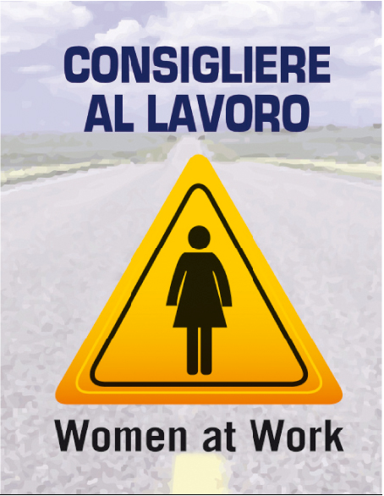

Provincia di Rimini

“Che genere di somministrazione”

La ricerca, promossa da Nidil Cgil di Rimini, Ravenna e Reggio Emilia e le Consigliere di Parità di Rimini, Ravenna e Reggio Emilia, curata dall'Università di Urbino e Ires Emilia-Romagna, dal titolo “Che genere di somministrazione” si propone di investigare le condizioni di lavoro e le forme di discriminazione presenti nel lavoro in somministrazione in una prospettiva di genere.

La ricerca, di cui oggi vi presentiamo i primi dati e che si concluderà nei primi mesi del 2022, si articola su tre direttrici: l’analisi dei dati, la somministrazione di un questionario e interviste a testimoni privilegiati per cogliere più in profondità le dinamiche discriminatorie.

Di seguito alcune prime evidenze emerse finora:

- a Rimini nel 2020 EBITEMP-INAIL stimano una media annuale di 1.456 lavoratori in somministrazione (di cui il 38,5% donne)
- Nel 2020, il lavoro in somministrazione cala del -13,4% a Rimini (-13,7% per le sole donne)
- La lettura per genere e nazionalità mostra tendenze diverse. A Rimini, l’occupazione straniera in somministrazione (-13,9%) scende nel 2020 in linea con il trend italiano (-13,3%) ma più trainato dalla caduta della componente maschile (-18,3% a fronte del -11,7% per gli italiani) che femminile (-6,8% a fronte del -15,8% per le italiane)
- Un contratto di somministrazione solo raramente porta ad un contratto stabile e, nel caso, è più probabile che accada se il lavoratore è maschio. In media nel triennio 2018-2020, entro i 6 mesi successivi al termine di un contratto di somministrazione a Rimini il 76,2% avvia un altro contratto di lavoro, di cui 11,7% a tempo indeterminato (13,3% per gli uomini e 9,6% per le donne)
- in media in Emilia-Romagna il 34,4% dei lavoratori in somministrazione nel pre-pandemia era part time con punte più alte per Rimini (49,5%)
- Il lavoro part time è principalmente femminile: a Rimini il part time tra le donne in somministrazione raggiunge il 58,7% (a fronte del 43,2% maschile)
- In fase pre-pandemia, l’analisi della struttura retributiva tra lavoro dipendente, complessivamente inteso, e lavoro in somministrazione rileva l’insistenza del gender wage gap anche nel lavoro in somministrazione e un divario retributivo sulla giornata retribuita tra lavoro dipendente e lavoro in somministrazione;
- A Rimini la retribuzione media annua lorda di chi lavora in somministrazione è il 61,4% in meno della media lavoro dipendente e questo dipende soprattutto per un numero di giornate retribuite medie in meno, che è nella natura del lavoro in somministrazione (-55%) ma anche da una retribuzione lorda giornaliera più bassa del -13,8% che apre a delle riflessioni sul principio di parità di trattamento retributivo. Inoltre, a Rimini le donne in somministrazione, rispetto ai lavoratori maschi in somministrazione, lavorano il -20% delle giornate in meno, hanno una retribuzione lorda annua del -27,8% in meno e una retribuzione giornaliera del -9,1% in meno.

Insieme all’analisi dei dati amministrativi, il percorso di ricerca si arricchisce di una indagine condotta nei territori di Rimini, Ravenna e Reggio Emilia ai lavoratori e lavoratrici in somministrazione: degli oltre 400 accessi all’indagine il 51,4% è rappresentato dalla componente femminile. Alcune letture parziali ci consentono di affermare che:

- Oltre il 60,8% degli uomini e il 63% delle donne lavora in somministrazione per impossibilità di trovare un lavoro alle dipendenze della impresa utilizzatrice. Mentre il 26% degli uomini e il 21% delle donne vede nel lavoro in somministrazione una opportunità di accesso al mercato del lavoro;
- In chiave contrattuale si rileva come solo raramente ai lavoratori in somministrazione venga proposta la stabilizzazione e ancor più raramente alle le donne: al 22% degli uomini è stata proposta una assunzione a tempo indeterminato a fronte del 13% delle donne;
- Nel colloquio con l’agenzia di somministrazione al 48% delle donne sono state poste domande sulla condizione familiare (matrimonio, figli, anziani..) e l’83% sulla disponibilità al lavoro (straordinari, flessibilità), in linea con la componente maschile. Sorprende invece come al 42% degli uomini siano state poste domande sulle prospettive di carriera mentre solamente al 23% delle donne, come se la carriera fosse prerogativa solo maschile;
- il 29% delle donne e il 32% degli uomini del nostro campione afferma di essere stato vittima di discriminazioni, violenze, molestie o ricatto sul luogo di lavoro;
- se si limita l’analisi a chi si percepisce vittima di discriminazione, notiamo come la percentuale di donne a cui nel colloquio conoscitivo con l’agenzia di lavoro vengono poste domande sulla condizione familiare cresca al 60%, mentre per gli uomini rimanga sostanzialmente invariata al 44%;
- considerando le diverse dimensioni della qualità del lavoro, le lavoratrici in somministrazione (38%) risultano più insoddisfatte dei lavoratori in somministrazione (30%). Le regioni della più alta insoddisfazione vanno ricercate dove si rileva il maggior gap di genere ovvero nella mancanza di crescita professionale e la mancanza di programmabilità di vita futura: per entrambe le dimensioni, in una scala da 1 a 10, i maschi danno un voto basso (4,5) ma le donne un voto altamente insufficiente (3,5);
- l’insoddisfazione, tuttavia, essendo legata alla percezione dipende anche dalla soggettività del singolo. A tal proposito si rileva nell’analisi della dimensione identitaria, come tra gli uomini la visione strumentale, ovvero chi guarda al lavoro solo in chiave economica e non come modalità di realizzazione della propria persona, sia più alta: 64% per gli uomini e 57% per le donne;

La Consigliera di parità di Rimini la Segretaria generale NIdiL CGIL Rimini
Adriana Ventura Alessandra Gori

Rimini, 22 novembre 2021

